
応募用紙
第41回春日井まつり

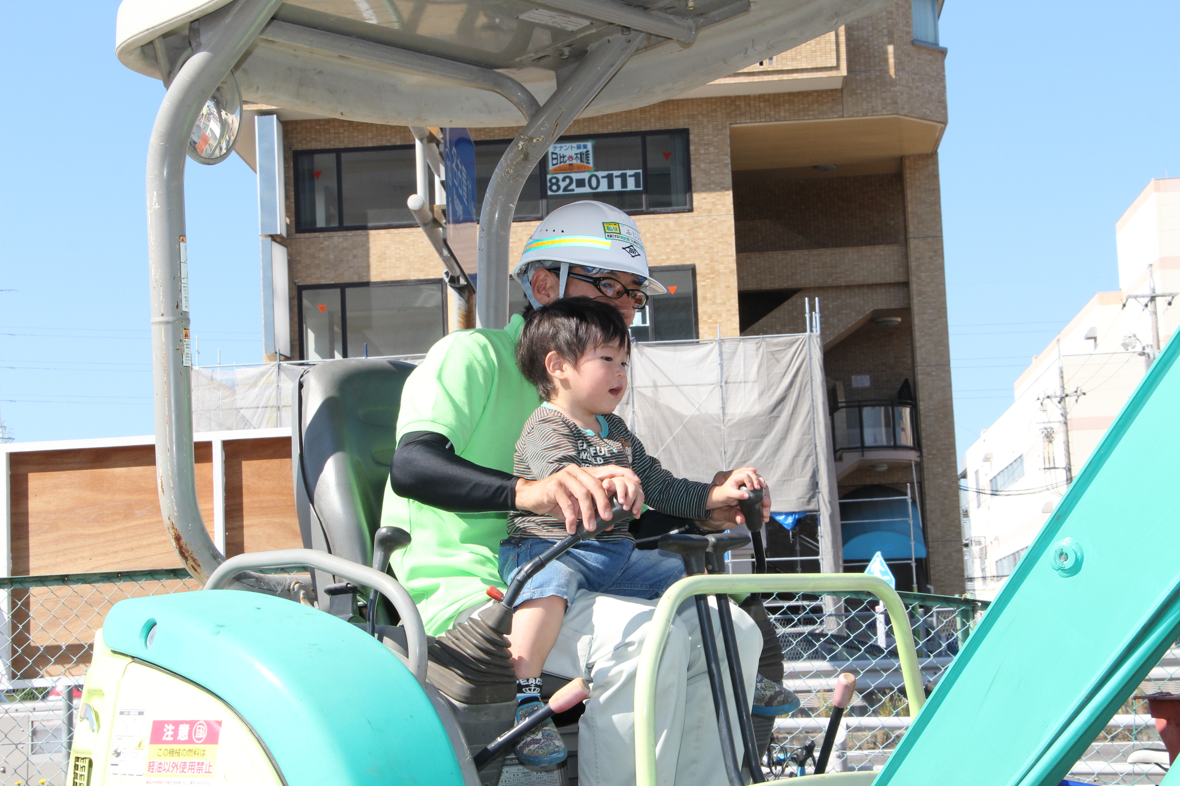

撮影大会

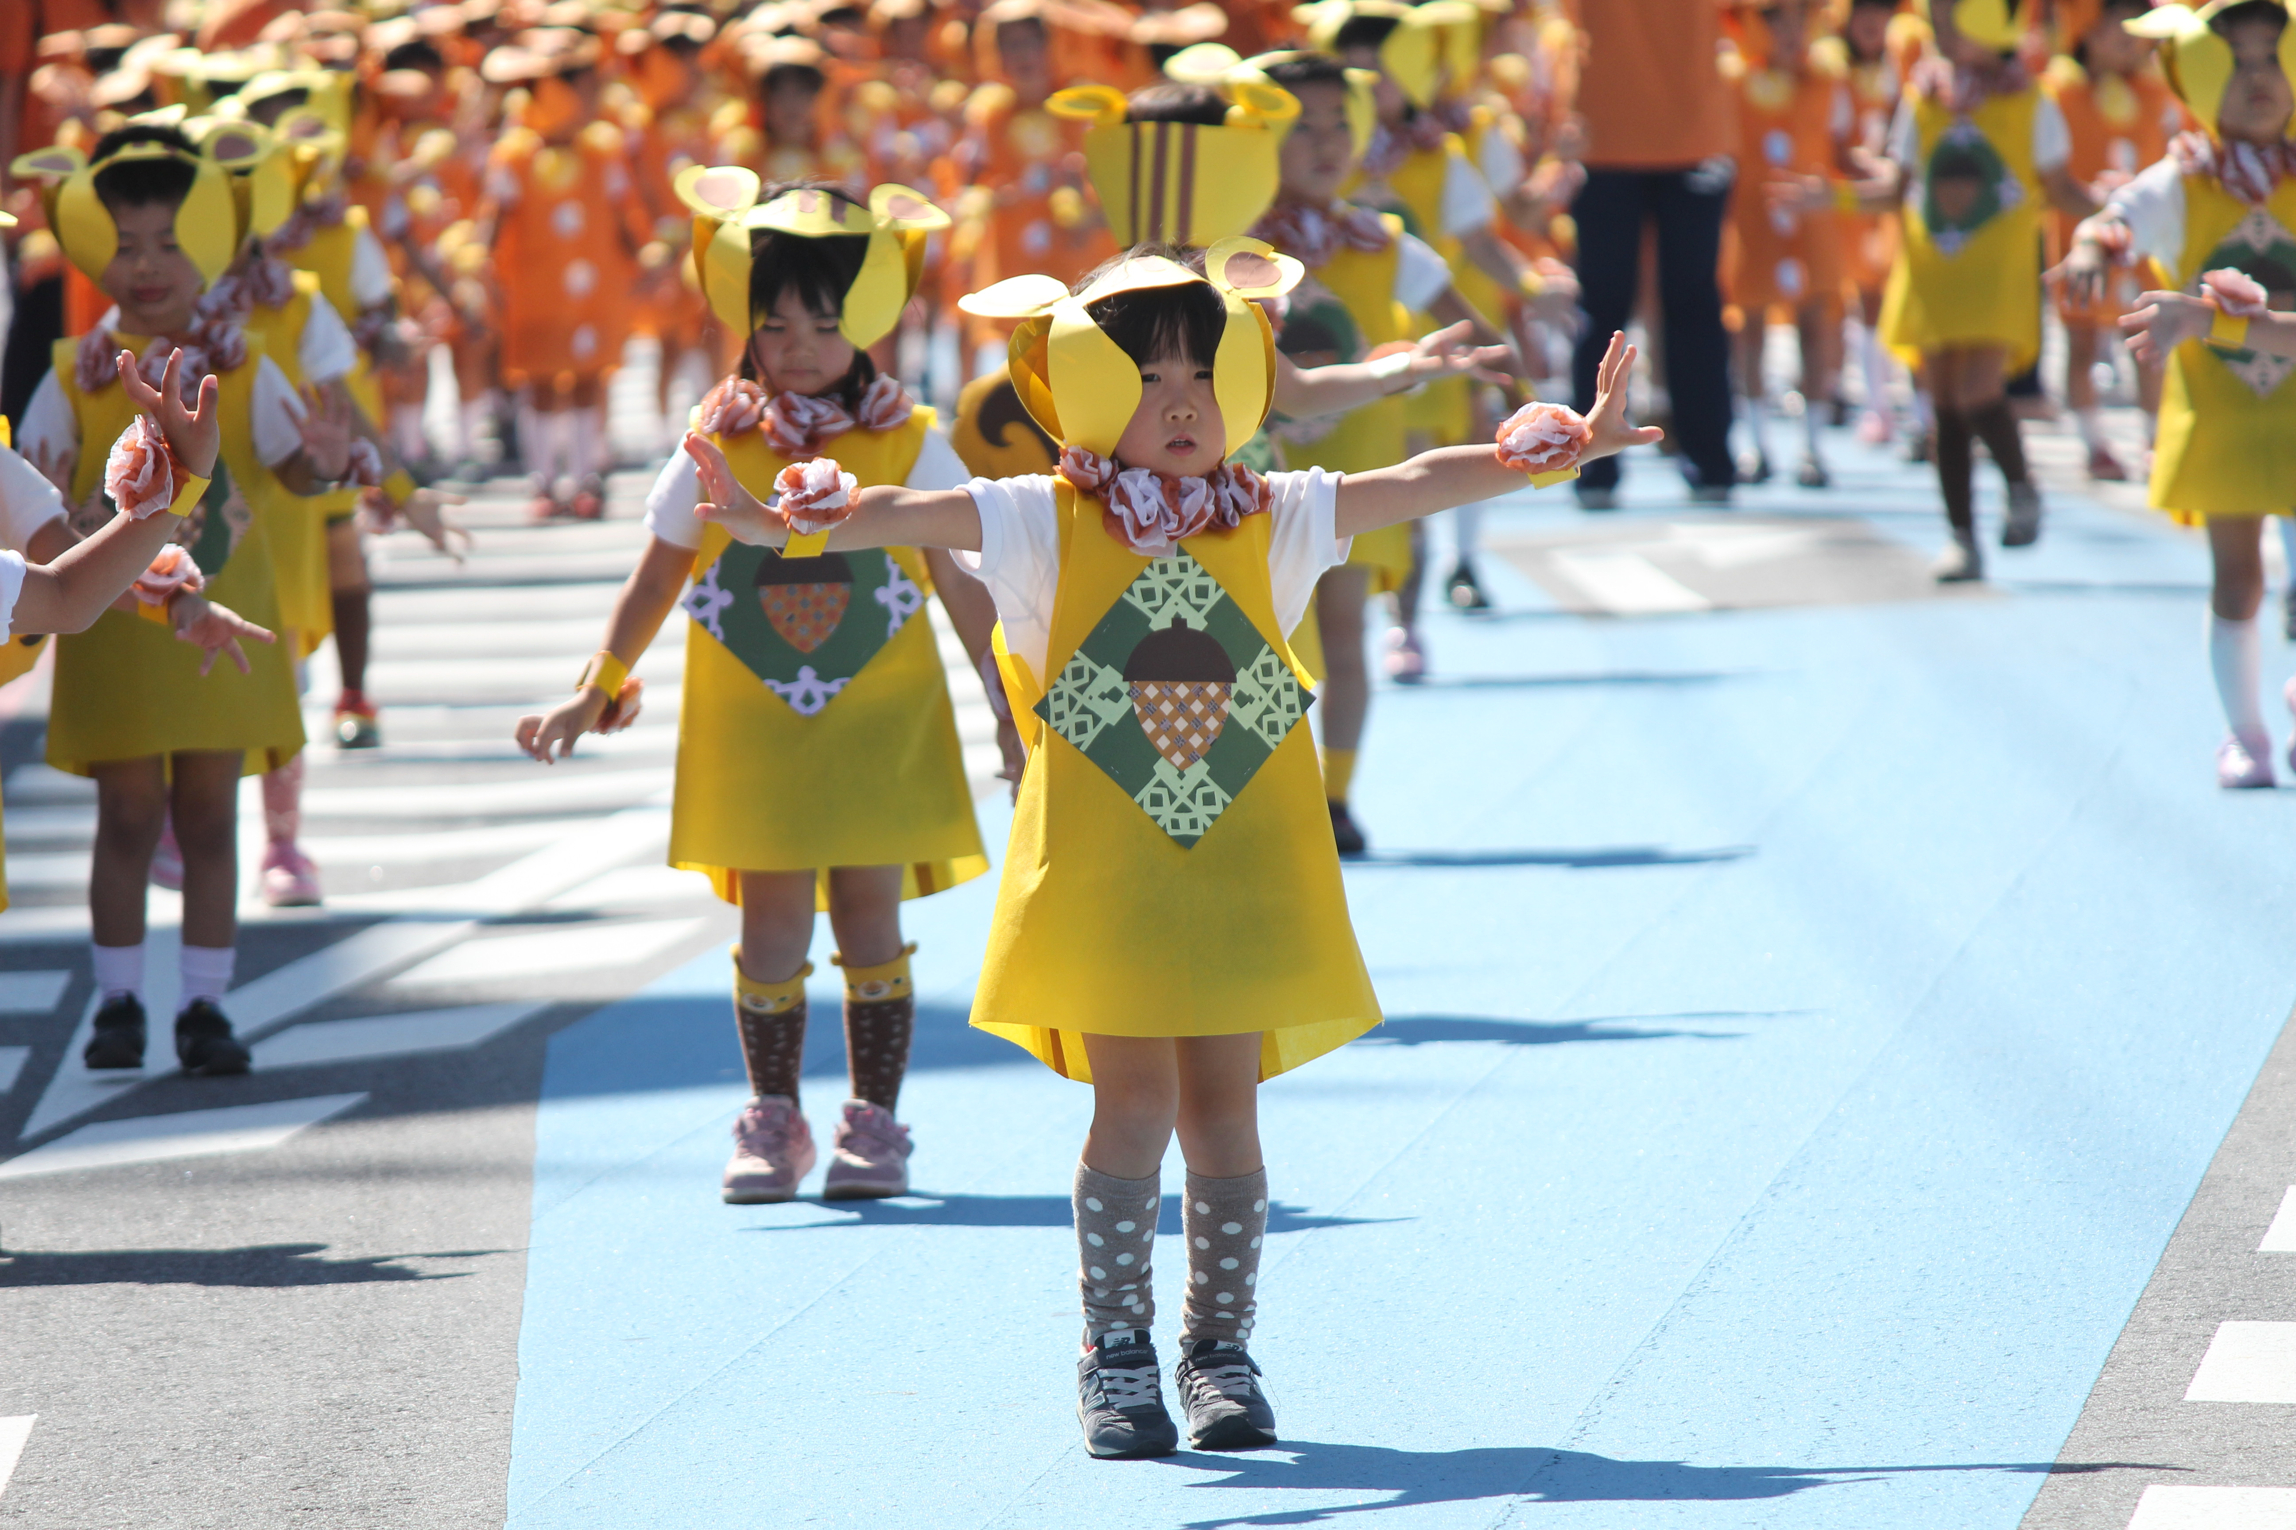

まつりを楽しむ表情を写真に
おさめて応募してください。

●日 時 平成29年10月21日（土）・22日（日）
●場 所 春日井まつり会場（春日井市役所庁舎及び周辺）
●主 催 春日井まつり実行委員会・春日井市
●共 催 中日新聞社・中日写真協会春日井支部・春日井市観光コンベンション協会

【応募規定】

■課 題 春日井まつりに関するものであれば自由
※まつり参加者の表情や各イベントの様子が伝わるもの
≪注意≫ 22日（日)のメーンステージで開催される「SKE48」のステージは撮影禁止のため、選考の対象となりません。
■参加資格 どなたでも参加できます。（市外の方も可）
■サイズ ６ＰＷ（203×305）、Ａ４（210×297）から四つ切りまでのカラーもしく
はモノクロ
※台紙付き、日付入り、合成加工は不可
■送り先 春日井まつり実行委員会事務局（春日井市市民生活部市民活動推進課内）
〒486-8686 春日井市鳥居松町５-44
■締切 平成29年10月31日（火）＜必着＞
■審 査 春日井まつり実行委員会
【応募票は裏面へ】
■発 表 入選者には直接お知らせします。

■その他 ※ 応募は一人５点までとします。
※ 応募作品の裏面には、必ず応募票を貼ってください。
※ 入賞・入選作品の使用権は主催者に帰属し、そのネガ及びデータは
ご提出願います。
※ デジタルカメラでの応募も可ですが、合成加工等画像に特別な加工
を行わないでください。
※ 入賞・入選作品については、春日井まつりの啓発（印刷物やホーム
ページ等）に使用していきます。
※ 被写体（人や建物、著作物など）の肖像権侵害等の責任は負いかね
ます。なお、人物について承諾のとれない場合は、不可とさせていた
だきます。
【 賞 】
◇推 薦 １名 春日井市長賞（賞金２万円）、中日賞
◇特 選 １名 春日井市議会議長賞（賞金１万円）、中日写協賞
◇準特選 １名 一般社団法人春日井市観光コンベンション協会長賞（賞金５千円）
◇入 選 ２０名程度 春日井まつり実行委員会賞

きりとりせん
第41回春日井まつり撮影大会 応募票 |  |  |  |  | 第41回春日井まつり撮影大会 応募票
画 題 |  |  |  |  | 画 題
住 所 | 〒 |  |  |  | 住 所 | 〒
電話 |  |  |  |  | 電話
携帯 |  |  |  |  | 携帯
ふりがな |  |  |  |  | ふりがな
氏 名 | （ 才） |  |  |  | 氏 名 | （ 才）
カメラ |  | フィルムカメラ |  |  | カメラ |  | フィルムカメラ
カメラ |  | デジタルカメラ |  |  | カメラ |  | デジタルカメラ
絞 り |  | レンズ |  |  | 絞 り |  |  | レンズ
シャッター | 秒 | ISO感度 |  |  | シャッター | 秒 |  | ISO感度
その他 |  |  |  |  | その他
記入は楷書でお願いします。

